ASSUNTO: SOLICITO AO EXMO PREFEITO MUNICIPAL CARLOS NELSON BUENO PARA QUE JUNTO AO DEPARTAMENTO COMPETENTE PROCEDA MELHORIAS NA CALÇADA DA AV. PREF. F. DA SILVA.

DESPACHO:

SALA DAS SESSÕES____/____/_____

PRESIDENTE DA MESA
INDICAÇÃO N° , DE 2010.

SENHOR PRESIDENTE,
SENHORES VEREADORES,

Indico ao Exmo Senhor Prefeito Municipal Carlos Nelson Bueno para que junto ao Departamento competente proceda melhorias na calçada da Av. Pref. F. Da Silva, pois a mesma se encontra com um buraco enorme ao lado da ponte.

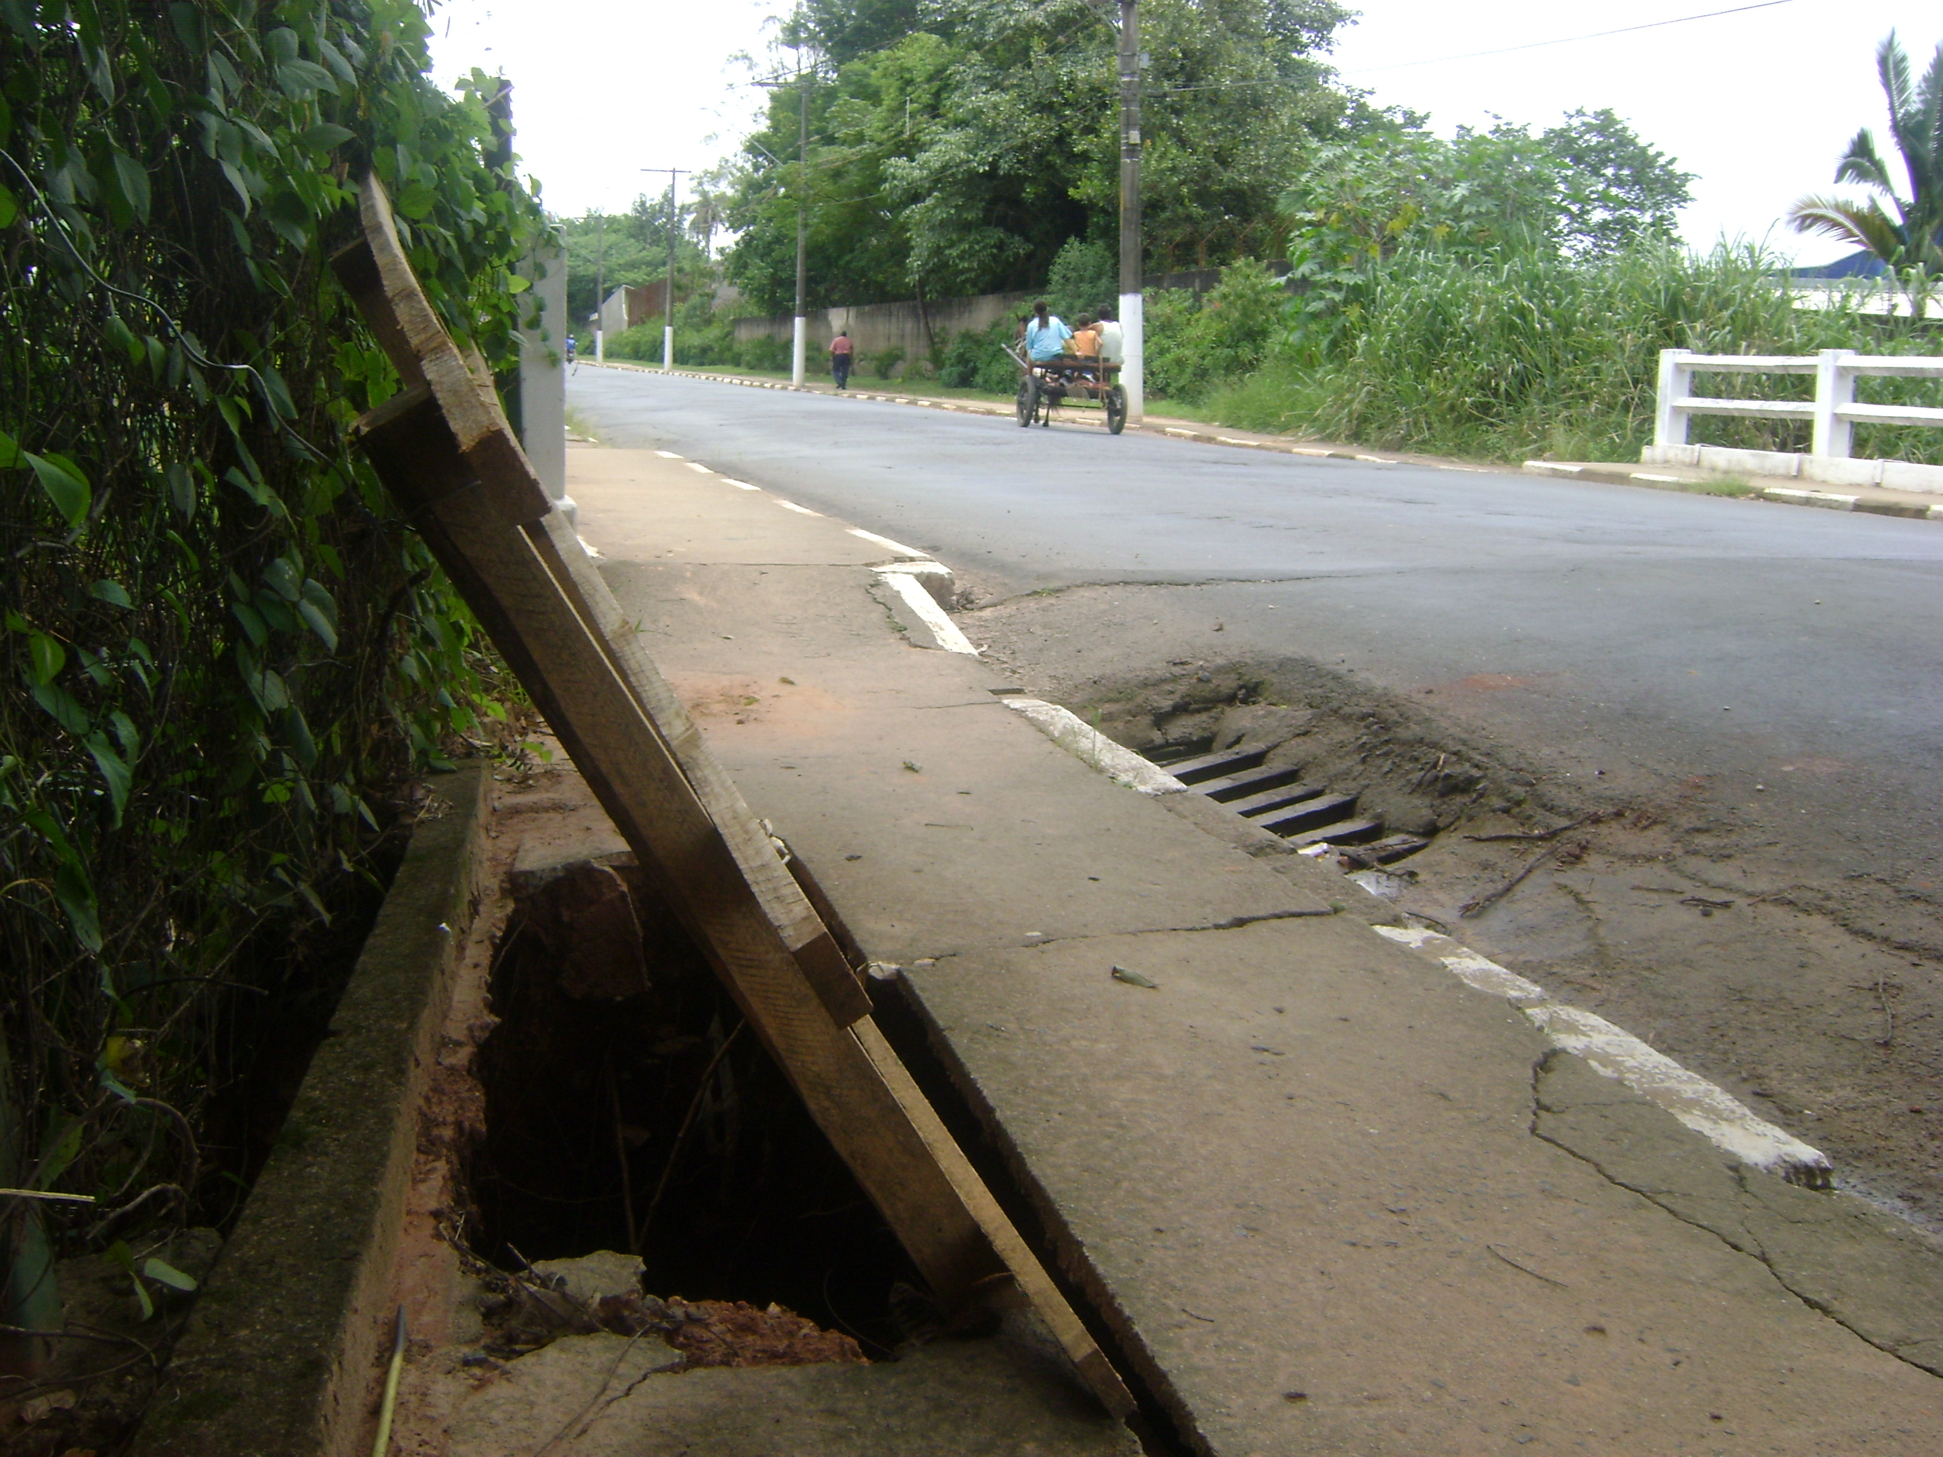

Sala das Sessões “Vereador Santo Rottoli” em 28 de Janeiro de 2010.

VEREADOR LUIS ROBERTO TAVARES

